Муниципальное бюджетное общеобразовательное учреждение

средняя общеобразовательная школа №28 города Пензы

имени Василия Осиповича Ключевского

II открытый региональный конкурс исследовательских и проектных работ школьников «Высший пилотаж – Пенза» 2020

**Лабиринты и выход из них**

Выполнил:

Малашин Кирилл Сергеевич,

обучающийся 8 «А» класса

МБОУ СОШ N28 г. Пензы им. В.О.Ключевского

Научный руководитель:

Бутусова Татьяна Валерьевна

учитель математики

МБОУ СОШ N28 г. Пензы им. В.О.Ключевского

Пенза 2020

Содержание

Введение ………………………………………………………………………………………………..3

Глава 1. Лабиринты и их история…………………………………………………………………......4

Глава 2. Виды лабиринтов …………………………………………………………………….............5

2.1. Церковные лабиринты Европы ………………………………………………………….6

2.2. Дерновые лабиринты …...………………………………………………………………..6

2.3. Соловецкие острова …..…………………………………………………………………..7

2.4. Спортивные лабиринты …...……………………………………………………………...8

2.5. Лабиринты в математических моделях ……...…………………………………………..8

Глава 3. Способы выхода из лабиринта…………………………………………………………........9

3.1. Метод проб и ошибок …….....……………………………………………………………9

3.2. Метод зачёркивания тупиковых ходов …...……………………………………………10

3.3. Правило «одной руки» ………………..………………………………………………..10

3.4. Эйлеровы графы ………………..……………………………………………………….11

Заключение …………………………………………………………………………………………...13

Список использованных источников и литературы ……………………………………………….14

Приложение 1 …………………………………………………………………………………….…..15

Приложение 2 ………………………………………………………………………………………...19

«Нет лабиринтов, из которых невозможно выбраться».

Ганц.

**Введение.**

Лабиринт у большинства людей ассоциируется с чем-то загадочным и неизвестным, со сложной задачей, которую надо решить.

 Все мы помним миф о Минотавре и герое Тезее, который убил его, а потом вышел из лабиринта при помощи путеводной нити Ареадны. Потому, вспоминая подвиг героя, мы тоже с интересом погружаемся в разгадывание тайн лабиринтов, если находим задания о них в журналах и газетах.

 Так что же такое лабиринт? Откуда они берутся в природе? Как выйти из лабиринта? И есть ли лабиринты непосредственно рядом с нами? На эти вопросы ответит мое исследование.

**Цель работы:** изучить историю возникновения лабиринтов и способы выхода из них.

Реализация поставленной цели предусматривает решение **следующих** **задач**:

* ознакомиться с научно-популярной литературой по данной теме и материалами в сети Интернет;
* изучить историю возникновения лабиринтов;
* исследовать лабиринты, окружающие нас в повседневной жизни.
* выявить различные методы нахождения выходов из лабиринтов.
* проанализировать результаты опроса среди детей о лабиринтах.

**Объект** исследования - лабиринт.

**Предмет**  исследования - способы прохождения лабиринтов.

В работе использовались следующие **методы исследования**:

* поисковый метод - использование научной и учебной литература, а также поиск необходимой информации в сети Интернет;
* исторический метод, который позволил более детально изучить историю возникновения лабиринтов;
* практический метод нахождения выхода из лабиринта;
* анализ полученных в ходе исследования данных.

### Задачи:

* подобрать и изучить литературу по данной теме и материал в сети Интернет;

### описать освоить некоторые способы прохождения лабиринтов;

* доказать, что безвыходных лабиринтов нет;
* создать буклет с задачами о лабиринтах.

**Гипотеза:** Решая задачи на лабиринты, мы заметили, что в основном все они имеют решение. Поэтому мы выдвинули гипотезу, что безвыходных лабиринтов нет.

**Практическая значимость данной работы** состоит в том, что созданные нами буклет и брошюра с играми-лабиринтами могут быть использованы в школьной практике: на уроках математики, занятиях кружка. Публикация статьи по теме данного исследования в школьной газете «Из первых уст» может привлечь большее количество учащихся к решению лабиринтов.

**Актуальность** данной темы заключается в том, что владение различными способами прохождения лабиринтов даёт возможность выбрать в каждом отдельном случае наиболее рациональные и эффективные пути решения. Это способствует развитию логического мышления, умению делать правильные выводы в жизненных ситуациях, повышает успешность в учёбе, содействует развитию математических способностей, внимания, повышению познавательного интереса к математике.

**Глава 1.** **Лабиринты и их история.**

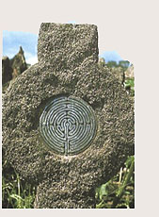Если спросить любого человека, что же такое лабиринт, то ответ будет однозначен: «путаница проходов». Однако не всегда бытовало такое представление. Учёным всего мира прекрасно известно, что в эллинские времена возникло недоразумение – источник курьёзных логических ошибок. До этого периода во всех пра-лабиринтах нет никакой путаницы. Заблудиться в нём невозможно. В древних лабиринтах нет ни перекрёстков, ни развилок. Начиная от входа, путь неуклонно ведёт к центру. **Тайна лабиринта**занимала умы людей испокон веков. Лабиринты строились на Земле с момента зарождения человечества и продолжают строиться сейчас. Древнейшим изображением лабиринта считается на сегодняшний день рисунок в «Томба дель Лабиринто», доисторическом пещерном могильнике на острове Сардиния. Его датируют III тысячелетием до н.э.

Лабиринт - какая-либо структура, состоящая из запутанных путей к выходу (и/или путей, ведущих в тупик). Под лабиринтом у древних греков и римлян подразумевалось более или менее обширное пространство, состоящее из многочисленных залов, камер, дворов и переходов, расположенных по сложному и запутанному плану, с целью запутать и не дать выхода несведущему в плане лабиринта человеку. В широком смысле слова лабиринт может представлять тупиковую ситуацию или дело, из которого очень сложно найти выход.

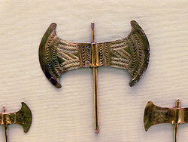Из других исторических источников известно, что «Лабиринт - храм Зевса Лабрандского на Крите, т.е. Labrynthios, поскольку основным символом и атрибутом этого Зевса является топор (от греч. - labrys). Среди рисунков во многих помещениях дворца часто встречаются изображения двустороннего топорика. Это символический знак, связанный с религиозным культом критских жителей. Такие же топорики были найдены среди сталактитов и сталагмитов в одной из пещер, где, по преданию, родился Зевс. Двойная секира с острием по-гречески называется «лабрис». Ученые предполагают, что именно отсюда происходит слово «лабиринт», которым первоначально называли «дом двойного топора» - дворец царя Миноса».

Действительно, существует очень много природных подземных пещер с таким огромным количеством перекрещивающихся коридоров, закоулков и тупиков, что нетрудно в них заблудиться и потеряться.

Рисунок 2.

Примеры такого же рода, но уже искусственных лабиринтов, могут представить шахты иных рудников, или так называемые «катакомбы».

В конце концов, словом «лабиринт» чаще всего обозначали именно искусственное сооружение, составленное из большого числа аллей или галерей, бесчисленные разветвления, перекрестки и тупики, которые заставляли попавшего туда бесконечно блуждать в тщетных поисках выхода. Об устройстве таких лабиринтов слагались целые легенды.

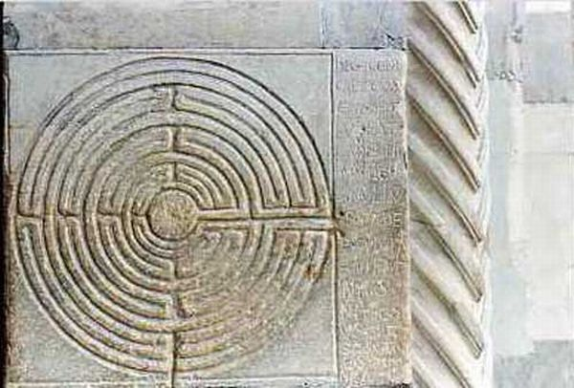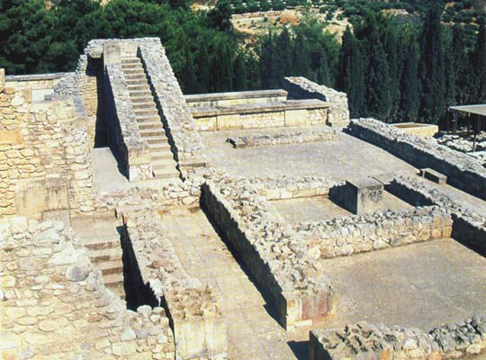Известнее всего легенда о лабиринте, построенном мастером Дедалом на острове Крит для мифического же царя Миноса. В этом лабиринте обитало грозное чудовище с головой быка и туловищем человека: Минотавр. Средневековые ученые считали лабиринт Дедала самым сложным из всех когда-либо созданных.  
По преданиям, Дедал создал этот лабиринт, чтобы заключить в него Минотавра.  
Дедал очень остроумно использовал психологические факторы поведения, что вероятность побега из лабиринта практически равняется нулю.  
Если же проходы этого лабиринта были в метр шириной, а стены – по 30 сантиметров толщиной, единственный ведущий из него путь имел бы длину более километра. Вероятней всего, что любой человек скорее умер бы от голода или жажды, прежде чем отыскал бы выход.   
За свою долгую историю критский лабиринт несколько раз разрушался и отстраивался вновь, а в 1380 году до нашей эры был разрушен и заброшен окончательно, пока английский археолог А.Эванс не обнаружил загадочное иероглифическое письмо в Оксфордском музее. В письме говорилось о древнем лабиринте. В 1900 году археолог прибыл на Крит и начал раскопки.

Артур Эванс вел раскопки почти 30 лет и раскопал не город, а дворец, равный по площади целому городу. Это и был знаменитый Кносский лабиринт, который представлял собой сооружение общей площадью 22 тыс. квадратных метров, имевшее как минимум 5-6 надземных уровней-этажей, соединенных проходами и лестницами, и целый ряд подземных склепов. Критский лабиринт оказался не выдумкой древних, а настоящим чудом архитектуры, в котором было что-то непонятное разуму.

**Глава 2. Виды лабиринтов.**

Лабиринты бывают самой разнообразной формы и устройства. До наших дней сохранились еще и галереи, и ходы пещер, и архитектурные лабиринты над могилами, и извилистые планы на стенах и полах, обозначенные цветным мрамором или черепицей, и извивающиеся тропинки на почве, и рельефные рисунки на скалах.

Во Франции того времени лабиринты выкладывались из камня или изображались на полу церквей и соборов. Они назывались большей частью «путь в Иерусалим» и служили символом трудного земного путешествия в «святые места».

В городе Помпеи, погибшем в результате извержения Везувия в 79 году н. э., находилось, по крайней мере, два декоративных лабиринта.

В итальянском городе Клузоне был построен очень запутанный лабиринт в гробнице этрусского царя Порсены.

В Англии не встречаются лабиринты на церковном полу, но зато было очень много лабиринтов, сделанных из дерна на лужайках.

Все эти примеры говорят о том, насколько стар вопрос о лабиринтах. И вместе с тем он был актуален для многих в свое время.

Лабиринты можно делить на виды по разным **признакам:**

* запутанный путь — один, без ответвлений,
* топографическая головоломка (именуемый в английском языке *maze*, отечественные специалисты иногда называют его «лабиринт-путаница»), предлагающая множество путей, лишь один из которых верный.

**Типы лабиринтов:**

* лабиринты критского типа;
* римские мозаичные лабиринты;
* кольцевые лабиринты;
* плоскостные лабиринты;
* объемные лабиринты;
* напольные лабиринты;
* садовые лабиринты.

Существуют и другие типологии лабиринтов.

.

**2.1.Церковные лабиринты Европы.**

Ранние христианские церкви с энтузиазмом переняли традицию лабиринта. В первую очередь это был символ самой церкви. Самый известный лабиринт находится в [кафедральном соборе](https://ru.wikipedia.org/wiki/%D0%A8%D0%B0%D1%80%D1%82%D1%80%D1%81%D0%BA%D0%B8%D0%B9_%D1%81%D0%BE%D0%B1%D0%BE%D1%80) французского города [Шартра](https://ru.wikipedia.org/wiki/%D0%A8%D0%B0%D1%80%D1%82%D1%80). Он был создан в 1235 году из белого и синего камня и его диаметр составляет 10 метров. Большие напольные лабиринты были сделаны в средневековых соборах Франции и Италии, а также в церквях разных городов этих стран, например, выбитый на каменных стенах собора в Лукке (Италия).

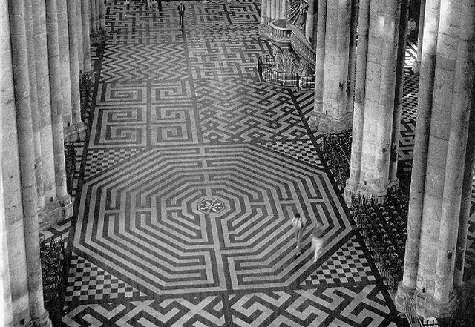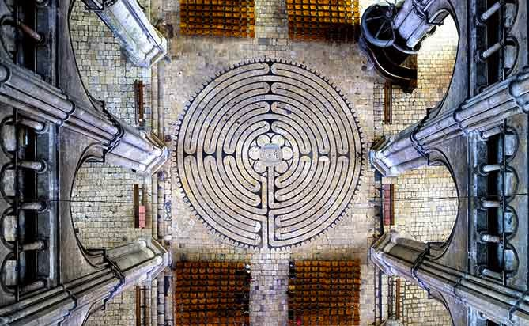

Лабиринт Шартра. Лабиринт, выбитый на каменных стенах собора в Лукке.

**2.2.Дерновые лабиринты.**

В [XIII](https://ru.wikipedia.org/wiki/XIII_%D0%B2%D0%B5%D0%BA)-[XIX веках](https://ru.wikipedia.org/wiki/XIX_%D0%B2%D0%B5%D0%BA) лабиринтами называли особого рода [садовые](https://ru.wikipedia.org/wiki/%D0%A1%D0%B0%D0%B4) украшения, состоящие из более или менее высоких живых изгородей или из [трельяжей](https://ru.wikipedia.org/wiki/%D0%A2%D1%80%D0%B5%D0%BB%D1%8C%D1%8F%D0%B6), обсаженные [растениями](https://ru.wikipedia.org/wiki/%D0%A0%D0%B0%D1%81%D1%82%D0%B5%D0%BD%D0%B8%D1%8F), которые расположены так, что между ними образуются дорожки, ведущие к одному центру, но изгибающиеся в разные стороны и сообщающиеся между собой столь замысловато, что гуляющему не легко добраться до этого центра, также как и найти обратный путь.

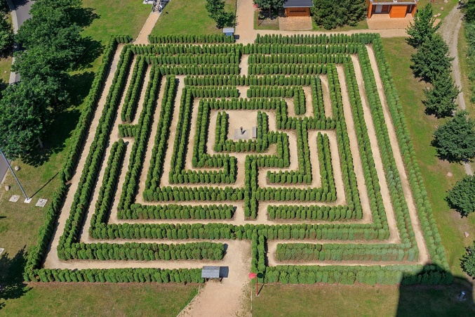[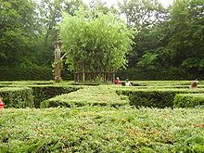](https://commons.wikimedia.org/wiki/File:Ch%C3%A2teau_de_Chenonceau_2008_PD_08.JPG?uselang=ru)

[Тисовый](https://ru.wikipedia.org/wiki/%D0%A2%D0%B8%D1%81) лабиринт в [замке Шенонсо](https://ru.wikipedia.org/wiki/%D0%97%D0%B0%D0%BC%D0%BE%D0%BA_%D0%A8%D0%B5%D0%BD%D0%BE%D0%BD%D1%81%D0%BE) «Живой» лабиринт.

Особенное распространение дерновые лабиринты получили в Англии. Позднее многие из них использовались для развлечений, но так как они походили на лабиринты в церковных зданиях, некоторые люди придавали им и религиозное значение. Самый большой лабиринт такого рода, которому, по мнению некоторых специалистов, более 800 лет, находится на участке общинной земли городка [Сафрон-Уолден](https://ru.wikipedia.org/wiki/%D0%A1%D0%B0%D1%84%D1%80%D0%BE%D0%BD-%D0%A3%D0%BE%D0%BB%D0%B4%D0%B5%D0%BD) в графстве [Эссекс](https://ru.wikipedia.org/wiki/%D0%AD%D1%81%D1%81%D0%B5%D0%BA%D1%81). Необычным в нём является то, что он имеет четыре больших, похожих на бастионы выступа. Длина его дорожек составляет почти два километра.

**2.3.** **Соловецкие острова.**

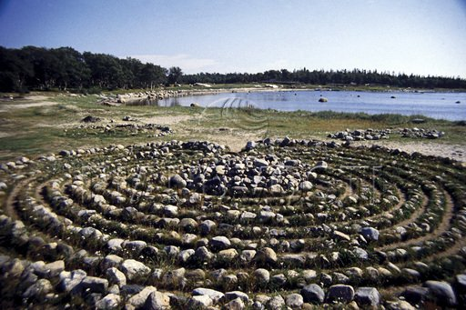В России тоже есть свои лабиринты. Так, на Соловецких островах насчитывается около 30 лабиринтов (рис. 5) и более 1000 насыпей-курганов и разнообразных символических узоров из камня. Большинство из них относится ко 11-1 тысячелетиям до н. э. До сих пор эти сооружения остаются одними из самых загадочных мест на Земле. На них нет никакой растительности, кроме мхов и ягодников. Высаженные растения и деревья погибают, а животные избегают этих мест. С течением времени фигуры эти потеряли свое символическое значение и сделались мало-помалу предметом развлечений. Лабиринты переходят в сады, цветники и парки, где путем проведения прихотливо извивающихся, то пересекающихся, то внезапно прегражденных или заканчивающихся тупиком дорожек получались самые запутанные и головоломные фигуры, в которых действительно нелегко было найти дорогу от края к центру и где трудно было не заблудиться.

**2.4 Ленинградские катакомбы.**

Оказалось, что катакомбы, известные нам по многим фильмам – это тоже особая разновидность лабиринтов.

Катакомбы Ленинградской области можно разделить на 4 типа:

1. Бывшие разработки кварцевого песка (Саблино, Старая Ладога, Борщево).

2. Бывшие разработки известняки и камня. (Телези, Аропаккузи, Кипень, Береговая).

3. Подземные ходы специального назначения. (Румболовская гора и гора Парнас).

4. Карстовые и псевдокарстовые полости. (Жихарево и частично Рождествено).

Катакомба Береговая.

Катакомба Береговая (Янтарная, Помойка) расположена на левом берегу реки Тосна, немного выше по течению возле автомобильного моста. Имеет три входа, которые легко найти при движении по дороге с автобусной остановки в сторону моста. Главный вход (Воронка) выходит прямо в обрыв берега реки. Второй вход в пещеру (Решетка) расположен несколько выше по течению (правее, если смотреть от дороги), примерно в 100м. Третий вход (Трупы) расположен на левой стороне автодороги (рис. 5).

Катакомба Береговая на настоящий момент, в связи с падением уровня озера и исследованием заозерной части, является самой протяженной в Саблино. Общая длина ее ходов превышает 7000м (привходовой части - 3500м). Высота потолков в привходовой части 160-180см, с залами выше 500см, в заозерной части колеблется в пределах от 50 до 350см.

Катакомба Береговая (Янтарная, Помойка) расположена на левом берегу реки Тосна, немного выше по течению автомобильного моста. Имеет три входа, которые легко найти при движении по дороге с автобусной остановки в сторону моста. Главный вход (Воронка) выходит прямо в обрыв берега реки. Спуск к нему начинается от земляного бугра (в народе - «Пьяной горки»), расположенной почти у самого моста. Подойдя около нее к обрыву, можно увидеть поросшую мелколесьем воронку в склоне. Правее нее есть металлическая лестница, по которой подходят ко входу. Спуститься можно еще по тропе левее воронки. На входе в пещеру стоит металлическая дверь. Ниже воронки из пещеры вытекает ручей. Второй вход в пещеру (Решетка) расположен несколько выше по течению (правее, если смотреть от дороги), примерно в 100 м. Ориентиром служит бетонный столб ЛЭП в центральной части площадки для разворота автомобилей. Несколько левее его вниз по склону спускается желоб, по которому нужно спуститься на небольшую террасу. Здесь расположен металлический люк, через которой по металлической лестнице можно спуститься в пещеру. Третий вход (Трупы) расположен на левой стороне автодороги. Около начала спуска к мосту следует свернуть на поле влево и выйти на поле, где искать овраг. В овраге течет ручей, по которому и следует войти через провал в пещеру. Из входов третий наименее комфортен.

Катакомба Береговая на настоящий момент, в связи с падением уровня озера и исследованием заозерной части, является самой протяженной в Саблино. Общая длина ее ходов превышает 7000 м (привходовой части - 3500 м). Высота потолков в привходовой части 160-180 см, с залами выше 500 см, в заозерной части колеблется в пределах от 50 до 350 см.

Топография пещеры довольно сложная. Она делится на привходовую часть, разделенную линией обвалов («Перевал Аврора») на две части - со входом «Решетка» и с Главным входом, заозерную часть, о составе которой речь пойдет ниже, и собственно главное озеро.

Привходовая часть со входом «Решетка» представляет собой разветвленный лабиринт («колонник»), ограниченный с одной стороны берегом реки Тосна, а с других - линиями завалов. Есть несколько перспективных мест для исследования. Основные достопримеча-тельные места этой части пещеры - вход «Решетка», Большой Банкетный зал, зал Гнома, «перевал Аврора».

Привходовая часть у Главного входа также представляет собой колонный лабиринт, однако ориентирование в нем проще. От Главного входа в глубь пещеры, пересекая озеро, уходит длинный прямой штрек («Бродвей»)- основной ход выработок. Первая его часть сухая, далее на него выходит ручей, до этого бывший правее по ходу, образующий не очень глубокую лужу, проходимую по камням вдоль левой стенки. Ручей вытекает из входа «Трупы», до которого от лужи около 20 м хода по Бродвею. За «Трупами» на Бродвее видно старое русло ручья, и наконец Бродвей утыкается в озеро. В левой части этого района (левее от входа Бродвея и ручья) следует отметить могилу Белого у самого входа на «Аврору», а в правой - грандиозный Горный зал.

Два района привходовой части пещеры Береговая соединяются через «перевал Аврора», линию завалов, на которой существует постоянная опасность дальнейших обрушений. Ходить здесь следует предельно осторожно, так как в последние годы ситуация здесь очень нестабильная. «Аврора» имеет 3 прохода. Левый очень опасный, центральный - наиболее высокий и наименее опасный, здесь в глине видна тропа, правый (здесь когда-то была стоянка «Аврора») имеет 2 очень узких места. В правом и левом проходах есть водяные капели.

Проход в Заозерную часть возможен двумя способами: по озеру или через «Кошачий лаз». Первый способ годен для прохождения в резиновых сапогах только при низком уровне озера (в дальнейшем - Второго озера). В продолжении Бродвея от старой деревянной крепи по дну озера проложены камни. Пройдя по ним и за озером через низкий проход, выходим в зал «Два туриста» в районе «поста ГАИ». «Кошачий лаз» - это следующий за входом «Трупы» ход влево от «Бродвея». Сначала ход довольно высок, однако вскоре начинается узкий 6-метровый лаз. Заканчивается от высоким залом с капелью.

Заозерная часть ныне делится на старую заозерную часть и «Остров» (за Вторым озером). Старая заозерная часть делится на район «поста ГАИ», Екатерининский лабиринт и «Круга».

Район поста ГАИ - наиболее разрушенный в пещере. Основные его ходы проходят в бутовых плитах и довольно опасны. На «посту ГАИ» стоит соответствующий дорожный знак и лежит журнал. Влево (если стоять лицом к знаку) уходит самый опасный ход в пещере - проблемник «Здравствуй и прощай». Правее (по ходу) района «поста ГАИ» рас-положены «Восьмерка» и «Круга». Ориентирование здесь относительно сложное.

Если идти от «поста ГАИ» прямо (по левой руке), то можно выйти ко Второму озеру. По его левому краю есть проход на «Остров». Это наименее исследованная часть пещеры. Совсем недавно здесь был обнаружены выходы к Третьему и Четвертому озерам пещеры.

Схема Катакомба Береговая (Помойка).

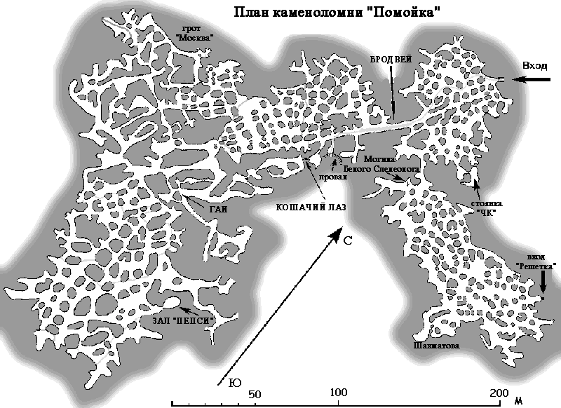

**2.5. Спортивный лабиринт.**

Спортивный лабиринт - новый вид спортивного ориентирования, изобретателем которого является С.М. Хропов.

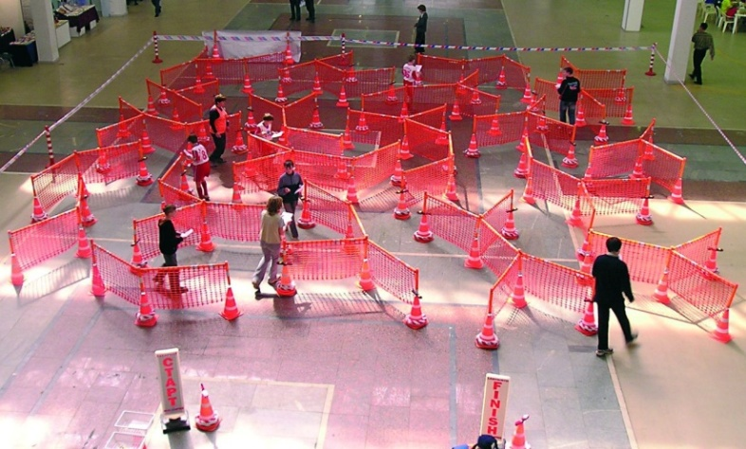 Согласно определению С.М. Хропова:«Спортивный Лабиринт» - это вид спортивного ориентирования, в котором участники при помощи карты должны пройти заданное число контрольных пунктов (КП), расположенных на специально созданной для этого искусственной местности. Результаты участников определяются по времени прохождения дистанции (в определенных случаях с учетом штрафного времени или штрафных кругов). Искусственная местность состоит из совокупности стандартных объектов типа «стена», расположенных на небольшой, ровной, открытой площадке. Среди них размещено большое количество контрольных пунктов (~20-25). На картах, выдаваемых участникам обозначен маршрут, как в соревнованиях в заданном направлении. Дистанция небольшая — от 4-5 до 8-12 контрольных пунктов. Участнику необходимо найти те КП, которые отмечены в его карте (разным участникам выдаются разные карты) и предъявить на финише карточку с отметкой или чип с электронной отметкой. В отличие от спортивной карты в карте лабиринта не используются картографические символы. В этом нет необходимости. Препятствия (заборчики) в карте показаны отрезками прямой линии, точки установки контрольных пунктов и стойки, удерживающие заборчики — жирными точками. Эти обозначения интуитивно понятны даже маленьким детям (5-6 лет). Практически сразу дети (и взрослые) сопоставляют препятствия и их взаимное расположение с картой и начинают двигаться в правильном направлении. Для ориентирования в лабиринте не нужен компас, так как из любой точки лабиринта виден старт, откуда было начато движение. По точке старта и расположению ограждения можно легко определить соответствие своего местоположения с точкой на карте. Ориентирование в Лабиринте становится похожим на аттракцион для всех желающих, независимо от возраста и степени подготовки.

Где можно использовать Спортивные Лабиринты?

Во-первых, в подготовке юных ориентировщиков. Это разнообразит тренировочный процесс и вносит элемент игры.

Во-вторых, в качестве аттракциона на массовых мероприятиях, например, на Днях Города, в рамках крупных спортивных праздников.

В-третьих, может быть включён в дистанцию классического ориентирования.

Поскольку Спортивный Лабиринт — совершенно новый вид спорта, он ещё находится в стадии развития. Не исключено, что сфера его применения будет значительно шире существующей.

**2.6. Лабиринты в математических моделях**

Идея лабиринта встречается в задачах по математике. Лабиринты бывают разные: словесные, числовые, лабиринты на внимание.

Числовые лабиринты могут иметь несколько задач, которые нужно решить, а также множество способов решения. Они используются как для развлечения, так и в целях обучения и развития детей. Например: найдите единственно возможный путь от одной из верхних ячеек до любой из нижних. Переходить можно только на ячейки, числа в которых делятся нацело на 7. Ходить по диагонали нельзя.

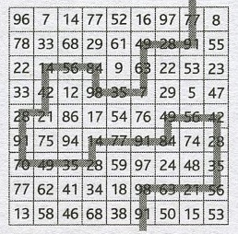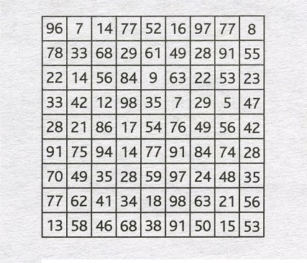 

Ответ :

Применяя правила лабиринта, мы составили буклет для детей дошкольного и младшего школьного возраста с играми-лабиринтами (приложение 1) и игру-лабиринт для обучающихся 4-5 классов по теме «Обыкновенные дроби» (приложение 2). Это несколько примеров, соединенных таким образом, что ответ одного служит первым числом следующего примера. В результате решения получается цепочка чисел, по которой, как по ориентиру, ученик выходит из лабиринта, составив кодовое слово. Решение таких математических лабиринтов требует большого внимания, умения быстро и безошибочно совершать арифметические действия, а также очень хорошей памяти и способности к анализу.

Головоломные лабиринты используются для развития логического мышления.

Пройти лабиринт слева направо.

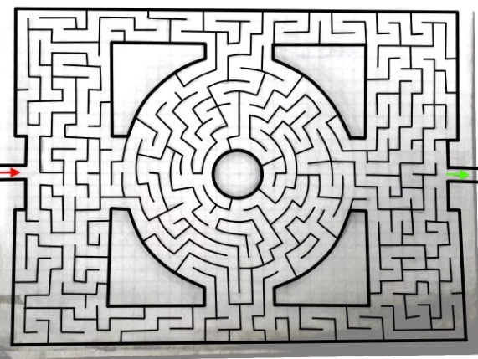

**Глава 3. Способы выхода из лабиринта.**

**3.1.Метод проб и ошибок.**

Первый и наиболее естественный с точки зрения природы метод решения лабиринтов – метод проб и ошибок. Суть метода заключается в следующем. Выбираем любой путь, а если он заведет нас в тупик, то возвращаемся назад и начинаем все сначала. Мы решили заданный лабиринт, но только потому, что видели его целиком. А что, если бы пришлось искать выход из такого лабиринта, находясь внутри него? Вряд ли бы мы смогли выйти. Ведь даже вернуться по тому же пути, по которому зашли в тупик, не выполняя никаких отметок, практически невозможно. Запоминать повороты до достижения тупика тоже очень сложно, но это самый распространённый метод.

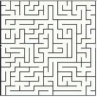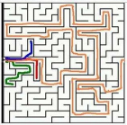

Синий, красный, зелёный маршруты – неудачные пробы. Чтобы уменьшить количество неудач, можно идти от конца лабиринта к началу.

**3.2. Метод зачеркивания тупиковых ходов.**

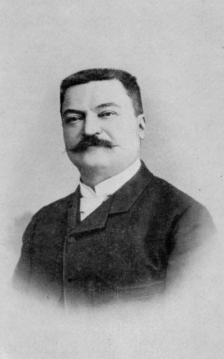Универсальный алгоритм прохождения любых лабиринтов был описан только через столетие в книге французского математика Франсуа́ Эдуа́рда Анато́ль Люка́ (рис.8) "Recreations matematiques", изданной в 1882 году. Интересно, что Люка при описании алгоритма указал на первенство другого французского математика М. Тремо. Таким образом, алгоритм стал известен как алгоритм Люка-Тремо.

Тремо предлагает следующие правила: выйдя из любой точки лабиринта, надо сделать отметку на его стене (крест) и двигаться в произвольном направлении до тупика или перекрестка; в первом случае вернуться назад, поставить второй крест, свидетельствующий,

что путь пройден дважды - туда и назад, и идти в направлении, не пройденном ни разу, или пройденном один раз; во втором - идти по произвольному направлению, отмечая каждый перекресток на входе и на выходе одним крестом; если на перекресте один крест уже имеется,

Франсуа́ Эдуа́рд Анато́ль

Люка́

то следует идти новым путем, если нет - то пройденным путем, отметив его вторым крестом.

Тремо предлагает примерно такой вариант решения задач о лабиринтах. Всякий раз, идя по любому коридору в первый раз, ставим при входе в коридор и при выходе из коридора на стене по черточке, если идем по коридору вторично, то перечеркиваем черточки. Если мы имеем дело с действительным лабиринтом, или галереями подземных шахт, с разветвлениями пещер и т. д., то блуждающему в этих шахтах придется делать уже иной знак, чтобы ориентироваться, и класть, например, камень при входе и выходе из каждого перекрестка – в галерее, которую он покидает, и в той, в которую он входит.

**3.3 Правило «одной руки».**

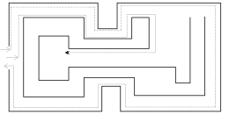Одним из самых простых правил для прохождения лабиринта является правило «одной руки»: двигаясь по лабиринту, надо все время касаться правой или левой рукой его стены. Этот алгоритм, вероятно, был известен еще древним грекам. Придется пройти долгий путь, заходя во все тупики, но в итоге цель будет достигнута. Это правило не универсальное, но часто полезное. Если известно, что у лабиринта нет отдельно стоящих стенок, т.е. нет замкнутых маршрутов, по которым можно возвращаться в исходную точку, то такой лабиринт называют односвязным и его всегда можно обойти полностью, применив правило «одной руки».

Если же лабиринт содержит отдельно стоящие стенки, то, применяя правило «одной руки», не всегда можно пройти все коридоры и тупики. Лабиринты с отдельно стоящими стенками и с замкнутыми маршрутами называются многосвязными. При этом многосвязные лабиринты можно разделить на две группы: без «петли» вокруг цели (замкнутый маршрут не проходит вокруг цели) и с замкнутой «петлей» вокруг цели (цель можно обойти по замкнутому маршруту).

**3.4. Эйлеровы графы.**

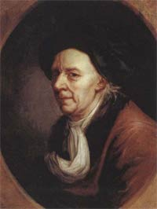 В многосвязных лабиринтах второй группы правило «одной руки» не работает и, применяя его, достичь цели невозможно. Но и эти лабиринты можно пройти, полагаясь на точный алгоритм. Решение задачи о таких лабиринтах принадлежит сравнительно позднему времени, и начало ему положено Леонардом Эйлером. Эйлер не без оснований полагал, что выход из любого лабиринта может быть найден, и притом сравнительно простым путем.

Леонард Эйлер (1707-1783) был действительным членом Петербургской Академии наук, оказал большое влияние на развитие отечественной математической школы и в деле подготовки кадров ученых-математиков и педагогов в России. Поражает своими размерами научное исследование ученого. При жизни им опубликовано 530 книг и статей, а сейчас их известно уже более 800. Причем 12 лет своей жизни Эйлер тяжело болел, ослеп и, несмотря на тяжелый недуг, продолжал работать и творить. Статистические подсчеты показывают, что Эйлер в среднем делал одно открытие в неделю. Трудно найти математическую проблему, которая не была бы затронута в произве­дениях Эйлера. Все математики последующих поколений так или иначе учи­лись у Эйлера, и недаром известный французский ученый П.С. Лаплас сказал: «Читайте Эйлера, он – учитель всех нас».

Леонард Эйлер

Лабиринты, как известно, состоят из коридоров, перекрестков, тупиков (любой участок можно проходить по несколько раз), и маршруты в них могут быть представлены графами, в которых ребра соответствуют коридорам, а вершины — входам, выходам, перекресткам и тупикам. Такую фигуру, состоящую из точек и линий, связывающих эти точки, называют графом. Точки называют вершинами графа, а линии, которые соединяют вершины, - рёбрами графа. Вершины, из которых выходит нечётное число рёбер, называются нечётными вершинами, а вершины, из которых выходит чётное число рёбер, называются – чётными. Эйлер установил следующие свойства графа:

1. Если все вершины графа чётные, то можно одним росчерком (т.е. не отрывая карандаша от бумаги и не проводя дважды по одной и той же линии) начертить граф.
2. Граф с двумя нечётными вершинами тоже можно начертить одним росчерком. Движение нужно начинать от любой нечётной вершины, а заканчивать на другой нечётной вершине.
3. Граф с более чем двумя нечётными вершинами, невозможно начертить одним росчерком.

Таким образом лабиринты можно рассматривать как геометрические сети. Например схема московского метрополитена и схема магистралей и транспорта Пензы. Вершины – конечные станции и станции пересадок, ребра – пути, соединяющие эти станции.

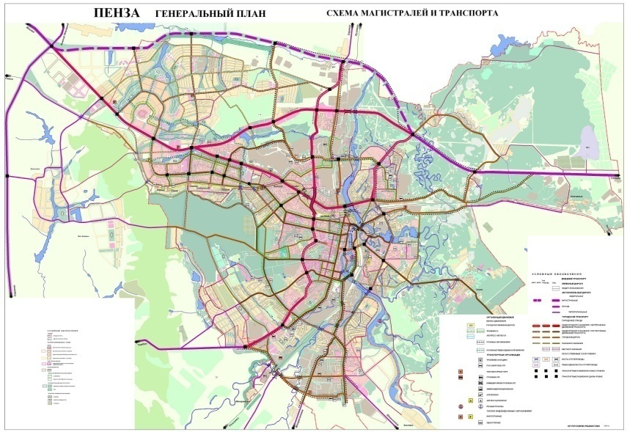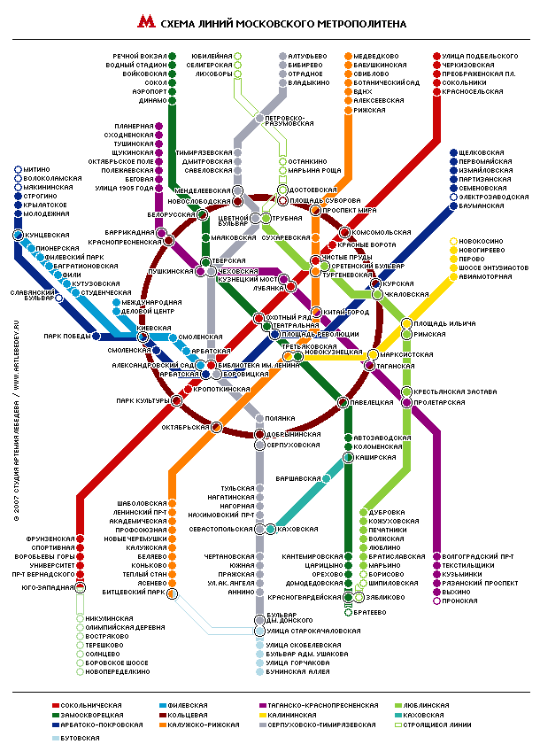

**Заключение**

Лабиринты – это странные явления природы или затейливые постройки человека, заставляют задумываться над поиском выхода из них.

Многие считают решение занимательных задач, таких, как лабиринты, средством для приятного времяпрепровождения, отдыха, но если вдуматься, то становится ясной их гораздо более важная роль. Несомненно, что именно решение занимательных задач является одним из самых мощных инструментов развития человеческого интеллекта. Не зря люди передавали эти задачи устно и письменно из поколения в поколение. В результате проведенной исследовательской работы мы узнали универсальный способ прохождения любого лабиринта, и теперь мы точно знаем, что найдём выход из любого лабиринта, которые часто строят для забавы. В ходе выполнения работы мы узнали о новом виде спортивного ориентирования – спортивном лабиринте, создали буклет и брошюру с играми-лабиринтами для детей дошкольного и младшего школьного возраста (приложение 1, 2).

В заключении хотелось бы сказать, что лабиринты являются одной из интересных форм и методов развития логического мышления, а также способствуют развитию смекалки, аналитического склада ума. Кто может спокойно пройти лабиринт, тот может решать сложные математические задачи и спокойно преодолевать трудности в различных жизненных ситуациях, требующих смекалки, напористости, вдумчивости и терпения. В жизни говорят, что безвыходных ситуаций не бывает. Да, действительно - это так. В этом мы убедились, разбирая различные лабиринты.

# 

# Список использованных источников и литературы.

1. Асарина Е.Ю., Фрид М.Е. Математика выводит из лабиринта. Серия «Занимательная математика» (СЕЗАМ) – М.: ТОО ПКП «Контекст», 1995
2. Березина Л.Ю. Графы и их применение. Пособие для учителей. – М.: Просвещение, 197 9
3. Е. И. Игнатьев. В царстве смекалки. Москва «Наука», 1978.
4. Большая школьная энциклопедия, Т.1. Естественные науки (автор – сост. С. Исмаилова). – М.: Русское энциклопедическое товарищество, 2004.
5. Даан-Дальмедико А., Пейффер Ж. Пути и лабиринты. Очерки по истории математики. - М.: Мир, 1986.
6. Депман И.Я, Виленкин Н.Я. За страницами учебника математики: пособие для учащихся. – М.: Просвещение, 1989.
7. Детская Энциклопедия, Т.2. Мир небесных тел. Числа и фигуры. Под ред. БА Воронцова-Вельяминова, АИ Маркушевича. – М.: Педагогика, 1972.
8. Лэнгдон Н., Снейп Ч. С математикой в путь: пер. с англ. – М.: Педагогика, 1987.
9. Нестандартные уроки геометрии. 7-8 классы. /Сост. Григорьева ГИ. – Волгоград: ИТД «Корифей», 2007.
10. Шарыгин ИФ, Ерганжиева ЛН. Наглядная геометрия. Учебное пособие. – М.: МИРОС, КПЦ «МАРТА», 1992.
11. Энциклопедический словарь юного математика. /Сост. А.П. Савин. – М.: Педагогика, 1989.
12. wikipedia.org/wiki/Лабиринт
13. <https://fishki.net/43797-labirint-dedala-11-foto.html>
14. <http://detskiy-dosug.ru/labirinty/labirinty-cifry.html>
15. : <https://psylist.net/praktikum/pam1.htm>
16. <http://nataliigromaster.blogspot.com/2014/09/blog-post_17.html>
17. <http://puzzlemochalov.narod.ru/Labirintnumber/labirint_chislo.htm>
18. http://sportlabyrinth.com/_ld/0/1_sport_labirint.pdf

**Приложение 1.**

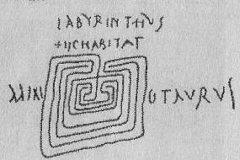 **Игротека для математического кружка в начальной школе.**

Лабиринты были слишком загадочным и заманчивым объектом, чтобы оказаться вне волшебного мира игр. Неизвестно только, кто раньше начал использовать их в играх. Во всяком случае, дети древних греков и римлян уже увлекались ими. Это доказывает сохранившийся на стене одного из домов Помпеи детский рисунок лабиринта и надпись возле него на латинском языке: «Лабиринт. Здесь живет Минотавр».

Приведём примеры некоторых занимательных игр-лабиринтов, нарисованных на бумаге. Пройти их будет не так-то просто.  Нужно применить свои смекалку и находчивость, а также знания по математике.

**Игра 1. Ворона и кувшин.**

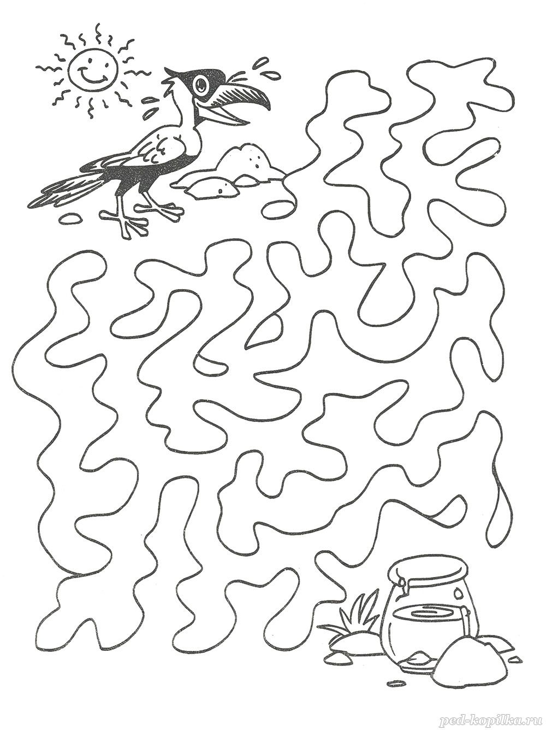Ворона хочет пить. Помоги ей добраться до кувшина. Раскрась картинку.

**Игра 2. Лабиринт: бабочка-цветок.**

Помоги бабочке долететь до цветка. Проведи её путь к цветку.

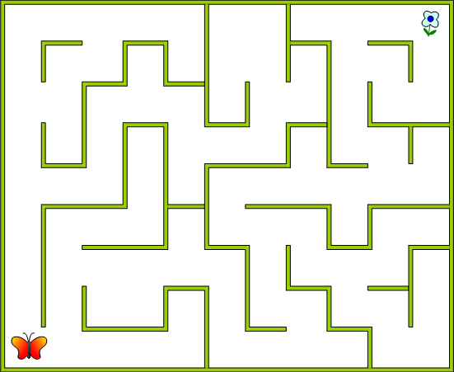

**Игра 3. Лабиринты – цифры.**

Проведи путь выхода из лабиринта цветным карандашом.

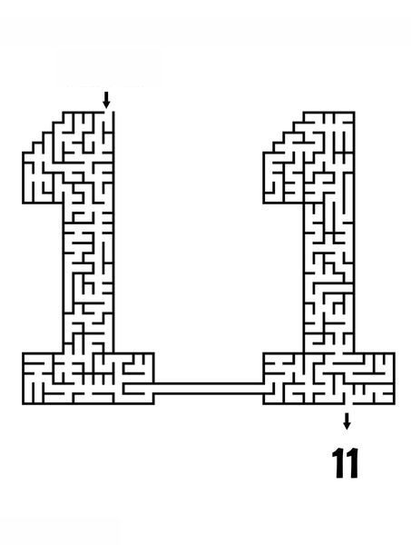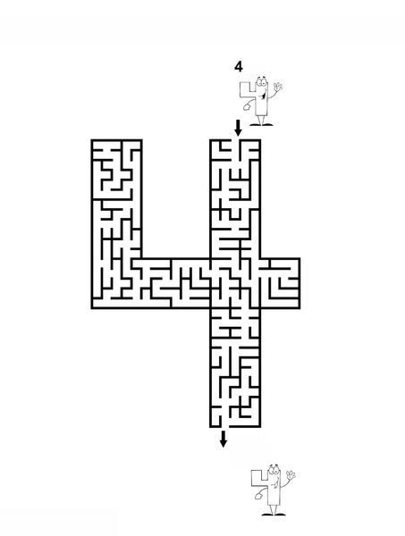

**Игра 4. Математические раскраски.**

Раскрасить клеточки с заданным числом выбранным цветом.

Если задание выполнено правильно, то в результате получится лабиринт, в который можно войти и выйти, если же будет допущена ошибка, то выход из лабиринта может получиться где угодно - следовательно нужно будет искать ошибку. Можно провести линию от входа до выхода. Можно правильный путь и вовсе раскрасить другим цветом.

Ответ:

|  |  |  |  |  |  |  |  |  |  |
| --- | --- | --- | --- | --- | --- | --- | --- | --- | --- |
| **Выбрать цвет** | | | | | **Белый** | | | | |
| **Число 75** | | | | | **Число 57** | | | | |
| **75** | **75** | **75** | **75** | **75** | | **75** | **75** | **75** | **75** |
| **→** | **57** | **57** | **57** | **75** | | **57** | **75** | **57** | **75** |
| **75** | **57** | **75** | **75** | **75** | | **57** | **75** | **57** | **75** |
| **75** | **57** | **57** | **57** | **75** | | **57** | **75** | **57** | **75** |
| **75** | **75** | **75** | **57** | **75** | | **57** | **75** | **57** | **75** |
| **75** | **57** | **57** | **57** | **57** | | **57** | **57** | **57** | **75** |
| **75** | **75** | **75** | **75** | **75** | | **57** | **75** | **57** | **75** |
| **75** | **57** | **57** | **57** | **57** | | **57** | **75** | **57** | → |
| **75** | **75** | **75** | **75** | **75** | | **75** | **75** | **75** | **75** |

|  |  |  |  |  |  |  |  |  |  |
| --- | --- | --- | --- | --- | --- | --- | --- | --- | --- |
| **Выбрать цвет** | | | | | **Белый** | | | | |
| **Число 75** | | | | | **Число 57** | | | | |
| **75** | **75** | **75** | **75** | **75** | | **75** | **75** | **75** | **75** |
| **→** | **57** | **57** | **57** | **75** | | **57** | **75** | **57** | **75** |
| **75** | **57** | **75** | **75** | **75** | | **57** | **75** | **57** | **75** |
| **75** | **57** | **57** | **57** | **75** | | **57** | **75** | **57** | **75** |
| **75** | **75** | **75** | **57** | **75** | | **57** | **75** | **57** | **75** |
| **75** | **57** | **57** | **57** | **57** | | **57** | **57** | **57** | **75** |
| **75** | **75** | **75** | **75** | **75** | | **57** | **75** | **57** | **75** |
| **75** | **57** | **57** | **57** | **57** | | **57** | **75** | **57** | → |
| **75** | **75** | **75** | **75** | **75** | | **75** | **75** | **75** | **75** |

**Игра 5. Математический лабиринт «Считаем от 1 до 20»**

|  |  |  |  |  |
| --- | --- | --- | --- | --- |
| **20** | **19** | **18** | **17** | **16** |
| **9** | **10** | **13** | **14** | **15** |
| **8** | **11** | **12** | **3** | **2** |
| **7** | **6** | **5** | **4** | **1** |

От каждой цифры до следующей есть только один правильный путь, который необходимо обозначить, нарисовав стрелки или закрасив все квадратики по порядку от одного до двадцати.

**Игра 6. Математический лабиринт «Считаем от 1 до 100»**

От каждой цифры до следующей есть только один правильный путь, который необходимо обозначить, нарисовав стрелки или закрасив все квадратики по порядку от одного до ста. Задание станет хорошей основой для дальнейшего обучения счету.

|  |  |  |  |  |  |  |  |  |  |
| --- | --- | --- | --- | --- | --- | --- | --- | --- | --- |
| **100** | **99** | **98** | **97** | **78** | **77** | **72** | **71** | **70** | **69** |
| **93** | **94** | **95** | **96** | **79** | **76** | **73** | **66** | **67** | **68** |
| **92** | **83** | **82** | **81** | **80** | **75** | **74** | **65** | **62** | **61** |
| **91** | **84** | **31** | **32** | **33** | **34** | **35** | **64** | **63** | **60** |
| **90** | **85** | **30** | **25** | **24** | **23** | **36** | **57** | **58** | **59** |
| **89** | **86** | **29** | **26** | **21** | **22** | **37** | **56** | **55** | **54** |
| **88** | **87** | **28** | **27** | **20** | **19** | **38** | **41** | **42** | **53** |
| **5** | **6** | **7** | **8** | **9** | **18** | **39** | **40** | **43** | **52** |
| **4** | **3** | **12** | **11** | **10** | **17** | **46** | **45** | **44** | **51** |
| **1** | **2** | **13** | **14** | **15** | **16** | **47** | **48** | **49** | **50** |

**Игра 7. Состав числа 10.**

Начни с верхнего левого угла и закрашивай клетки, в которых сумма цифр равна 10. Двигаться можно налево, направо, вверх и вниз.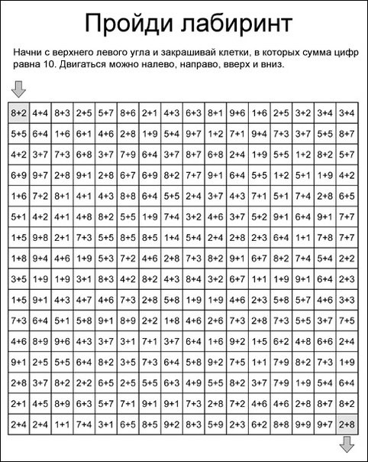

**Приложение 2.**

**Игра-лабиринт для обучающихся 4-5 классов по теме «Обыкновенные дроби»**

Решите примеры и составьте кодовое слово.

|  |  |  |  |  |  |  |
| --- | --- | --- | --- | --- | --- | --- |
| $\frac{15}{17}$- $\frac{10}{17}$ = (п) | $\frac{14}{17}$- $\frac{2}{17}$ = (е) | $\frac{2}{17}$ + $\frac{5}{17}$ = (п) | $\frac{10}{17}$- $\frac{7}{17}$ = (е) | $\frac{3}{17}$ + $\frac{11}{17}$ = (л) | $\frac{1}{17}$ + $\frac{9}{17}$ = (с) | $\frac{13}{17}$- $\frac{7}{17}$ = (в) |
| $\frac{11}{17}$ + $\frac{2}{17}$ = (р) | $\frac{5}{17}$ + $\frac{6}{17}$ = (е) | $\frac{6}{17}$- $\frac{4}{17}$ = (о) | $\frac{7}{17}$- $\frac{6}{17}$ = (о) | $\frac{12}{17}$- $\frac{3}{17}$ = (н) | $\frac{16}{17}$- $\frac{8}{17}$ = (ц) | $\frac{9}{17}$ + $\frac{7}{17}$ = (е) |

Кодовое слово «Первопоселенец».

